60. JOLAS ETXEA Txapelketa
2014.AÑORGA K.K.E.
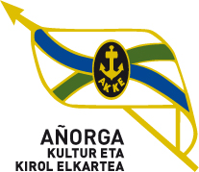

FINAL ZORTZIRENAK
Larunbata MAIATZAK 10 16:30etan

Kadeteak

Oñaederra – Garate (Azkoitia)
Canaval – Maritorena (Gure Txokoa)

Ventura – Eseverri (Burlada)
Uribe – Bengoa (Txukun Lakua)

Jubenilak

Zabala – Murua (Txapagain)
Santamaria – Aburuza (Soraluze)

